«Произведения доброго дедушки Корнея»

( Сценарий открытого мероприятия для детей старшего дошкольного возраста: кроссворд, викторины, загадки).

Санкт – Петербург
2012 год

Цель:
1.Развитие свободной творческой личности ребёнка.
2.Закрепление и систематизация знаний сказок и стихов К. И. Чуковского.
3.Создать весёлую непринуждённую обстановку.

Задачи:
1.Вызывать у детей потребность применять по назначению интегрированные знания, умения и навыки.
2. Развивать у детей желание активно использовать свои речевые возможности.
3. Мотивировать детей на проявление положительных эмоциональных и личностных качеств в игровых ситуациях.
4. Совершенствовать координацию движений и ориентировку в пространстве.

Технологии, используемые в мероприятии

Образовательные

Здоровьесберегающие

Коллективные
способы деятельности

Сказкотерапия
Использование диалоговых форм
взаимодействия
Речь с движением
Драматизация

Материалы и оборудование:

– Макеты деревьев, книги К. Чуковского, иллюстрации, детские рисунки к произведениям К. Чуковского, портреты автора.

–Магнитофон, диск с минусовкой песни из кинофильма «Новогодние приключение Маши и Вити».

–Кроссворд «Кто автор?», маркер.

–Задания к викторинам.

–Волшебный сундучок с предметами: сито, сковорода, утюг, кастрюля, корыто, ножик, тарелка, стакан, самовар, ложка.

–Костюмы к игре–драматизации по сказке К. Чуковского «Телефон».

Ведущий:
Ребята, сегодня мы отправляемся в путешествие на ковре–самолёте в сказочную страну «Чукоккалию», где растут необычные деревья, на которых вместо листьев книги (сказки К. Чуковского.), иллюстрации, детские рисунки к произведениям и портреты автора,
Звучит в записи весёлая песенка про страну Чукоккала
(на мотив песни из кинофильма « Новогодние приключения Маши и Вити »)

Ведущий:
Ребята, посмотрите нас встречает Обезьянка, которая предлагает нам разгадать кроссворд, чтобы узнать автора сказок, которые мы знаем и любим.

Кроссворд «Кто автор?»

1

2

3

4

5

6

1.В этом произведении крокодил море синее тушил «пирогами, и блинами, и сушёными грибами».

2. Из какого произведения эти строки:
«Ехали медведи
На велосипеде
А за ними кот
Задом наперёд».

3. Кому принадлежат эти слова:
«Если топну я ногою,
Позову моих солдат,
В эту комнату толпою
Умывальники влетят…»

4. Какое слово пропущено в этих строках:
«Эй вы, звери, выходите,
Крокодила победите,
Чтобы жадный крокодил
…в небо воротил!»

5. Как звали муху–именинницу, пригласившую гостей к самовару.

6. Какой доктор получил телеграмму:
«Приезжайте, доктор,
В Африку скорей!
И спасите, доктор,
Наших малышей!»

Ответы:1. «Путаница». 2. «Тараканище».3. «Мойдодыр».
4. Солнце 5. Цокотуха. 6. Айболит.
Ключевое слово: Чуковский

Викторина «Телефон»

Соедините животное с предметом, который ему необходим.

1.Слон а) калоши
2.Крокодил б) шоколад
3.Газели в) книжки
4.Мартышки г) перчатки
5.Медведь д) карусели
6.Зайчатки е) капли
7.Цапли ж) платок

Ответы: 1 – б. 2 – в.3 – д. 4 – в. 5 – ж. 6 – г.7 – е.

Викторина «Путаница»

Кто что делал в стихотворении «Путаница?»

1.Котята а) мяукали
2.Утята б) крякали
3.Свинки в) хрюкали
4.Курочки г) квакали
5.Воробей д) кукарекал
6.Медведь е) тушили море пирогами и
сушеными грибами. 7.Кукушка ж) сидела в мышеловке
8.Лисички з) зажгли море
9.Кошка и) потушила пожар
10.Крокодил к) мычал
11.Бабочка л) лаяла

Ответы: 1– в. 2– г. 3– а. 4– б. 5– к. 6- д. 7– л. 8– з.9– ж. 10– е. 11– и.

Викторина «Кто есть кто»

Кому принадлежат эти имена из произведений К. Чуковского?

1. Мойдодыр 5. Тотоша
2. Цокотуха 6. Федора
3.Айболит 7. Бибигон
4. Бармалей 8. Каракула

Ответы:1. Умывальник 2. Муха 3. Доктор 4. Разбойник
5. Крокодил 6. Бабушка 7. Лилипут 8. Акула

Викторина «Муха–Цокотуха»

- Какой предмет купила Муха–Цокотуха на базаре?
- Что праздновала Муха?
- Кто первым пришёл к Мухе в гости?
- Из чего пили букашки?
- Что подарили Мухе блошки?
- Что принесла к чаю бабушка–пчела?
- Что за злодей помешал именинам?
- Куда спрятались гости?
- Что было в руках у Комарика?
- Каким оружием Комарик победил Паука?
- Каким праздником закончились именины Мухи?

Ответы:1. Самовар 2. Именины 3. Тараканы 4. Из чашек
5. Сапожки с золотыми пряжками 6. Мёд 7.Паук 8. Тараканы под диваны, козявочки под лавочки, а кузнечик под мосток 9.Маленький фонарик 10. Саблей 11. «Веселится народ– Муха замуж идёт…»

Физкультминутка

Купила муха самовар и пригласила к себе гостей

Эй, сороконожки, бегите по дорожке,
Зовите музыкантов,
Будем танцевать.

Балалайка, балалайка,  Побренчи – ка, поиграй–ка! | Имитация игры на балалайке
Барабань – ка, барабан! | Имитация игры на барабане
Разверни бока, баян! | Имитация игры на баяне
К небу поднимаем трубы,  Громко, громко дуем в трубы | Имитация игры на трубе
Громко, громко дуем в трубы,  В бубен бьём, бренчим, дудим,  Барабаним и трубим! | Имитация игры на бубне, балалайке, дудочке, барабане, трубе
Будет, будет мошкара  Веселится до утра:  Нынче Муха–Цокотуха  Именинница! | Ходьба в колонне по одному

Игра «Волшебный сундучок»

Для того чтобы узнать, что лежит в волшебном сундучке, надо отгадать загадки.

Само кругло,
В дырках дно.
Муку просевает,
На пироги зазывает.
( Сито.)

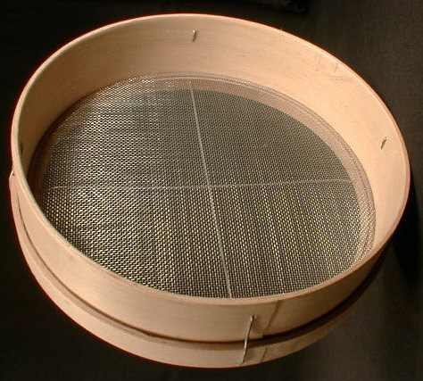

Кругла, жарка,
Угощает нас она.
Вот картошка,
Вот омлет,
Отведайте моих котлет.
( Сковорода.)


Ух! Ух! Ух!
По белью ползёт…
( Утюг.)

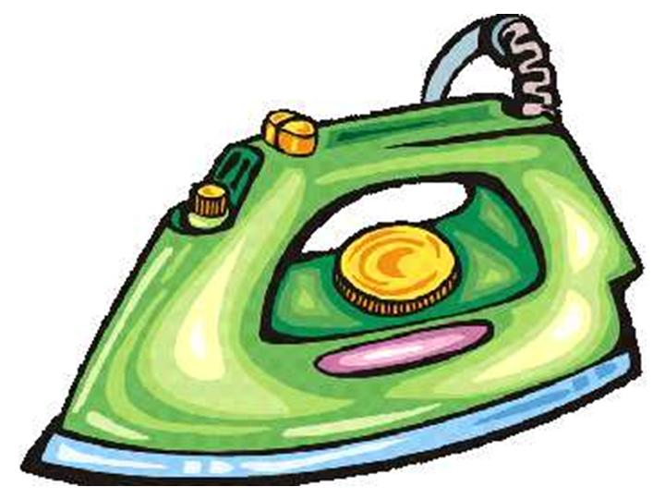

Если сор на дворе,
Дело есть тогда…
( Метле.)


Приготовить чтоб еду,
… ( кастрюлю ) ставьте на плиту.

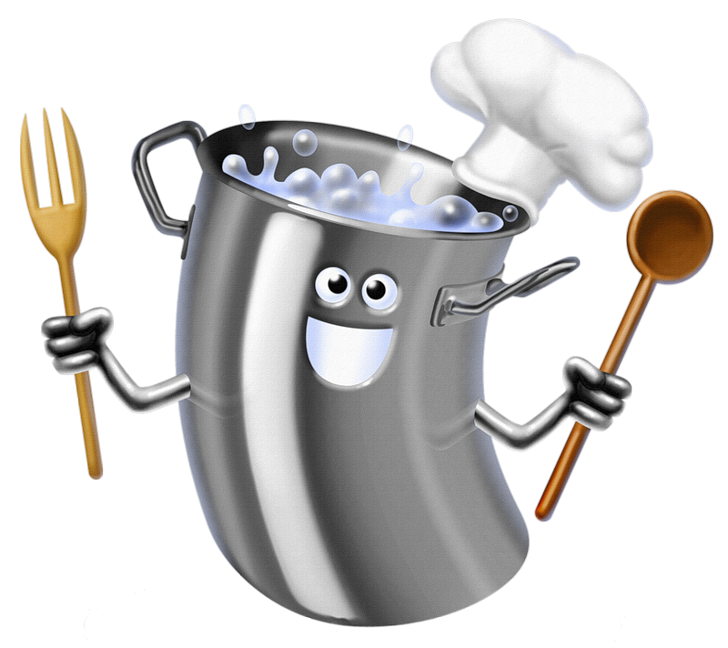

Не стиральная машина,
Не нальёт сама воды.
Чтоб бельё в нём чистым стало,
Потрудились я и ты.
( Корыто.)
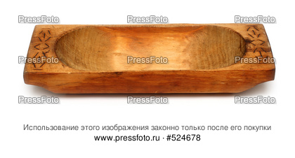

Нашинковать капусту может
Наш помощник – острый…
( Ножик.)
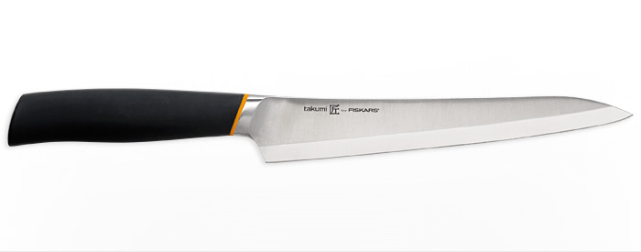

Для супов и для второго
Их на кухне очень много.
( Тарелки.)
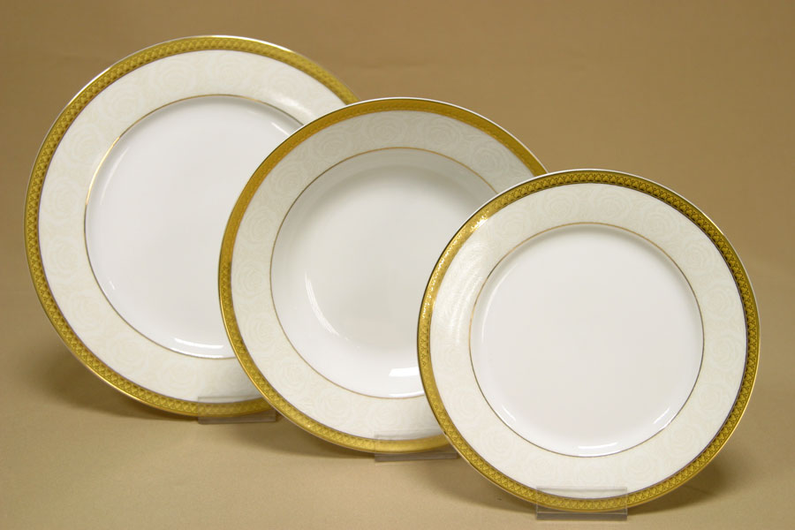

В чашки чай нальёт нам мама.
Компот же выпьем из …
( Стакана.)



Чаем вкусным угощал
В избах русских …
( Самовар.)
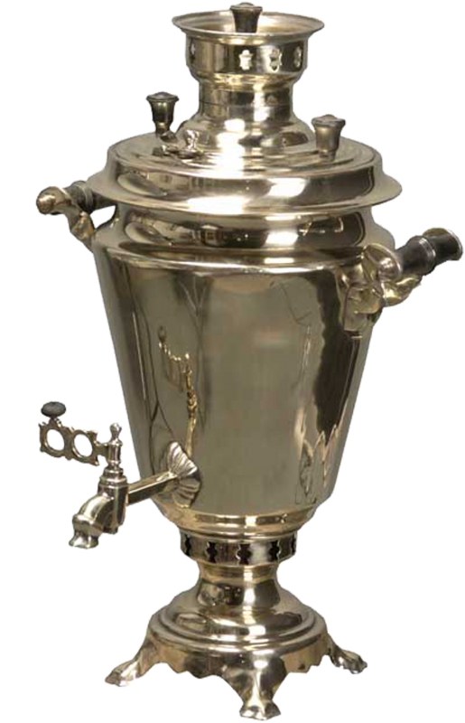

Пищу кто несёт нам в рот –
Кашу, суп, и вкусный торт?
( Ложка.)

